  - Администрация МО «Дахадаевский район»
  - Муниципальное бюджетное общеобразовательное учреждение
  - «Шаласинская средняя общеобразовательная школа»
  - 368560, РД, Дахадаевский р-н, с. Шаласи, e-mail: shalasi.school@mail.ru

С 10.11.по 16.11. в Шаласинской СОШ ежегодно проходит неделя толерантности, приуроченная к Международному дню толерантности.
Цель мероприятий недели: формирование у участников образовательного процесса толерантного отношения к учащимся.
Внимание всех посещающих учащихся привлекал школьный стенд «Толерантность – это путь к миру», содержащий план недели, а также отражающий информационную и практико-ориентированную направленность данной недели.
В библиотеке была подготовлена выставка книг и произведений о дружбе, милосердии, сострадании и уважении к окружающим.
Также во всех классах проведены классные часы.
16.11. учительница обществознания Даудгаджиева З.М. провела мероприятие, викторина «Азбука толерантности».
Коллективные работы учащихся «Мы разные, но мы вместе» и «Доброта исходит из сердца», были представлены для участия на конкурсе. Конкурс организовал учитель рисовании Абдуллабеков Р.Г.
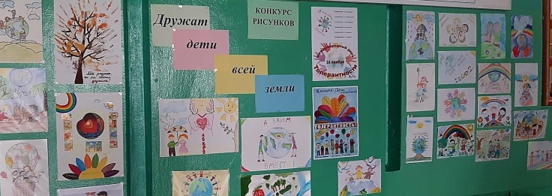
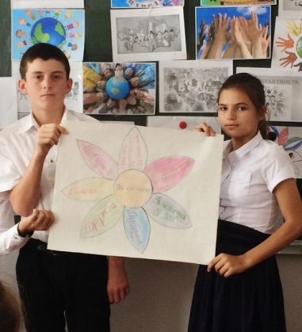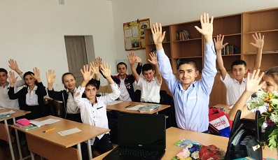

Зам дир по ВР: Абдусаламов А.Ш.

